自信存摺暨生活競賽頒獎典禮
學校名稱：廣興國民小學
活動名稱：環境及品德教育宣導活動成果報告—自信存摺暨生活競賽頒獎典禮
辦理日期：102年1月20日
舉辦地點：本校師生活動中心
參加對象：本校學生
活動簡述說明：配合環境及品德教育，實施自信存摺積點制度、生活榮譽競賽，於學期結束結業時舉辦公開頒獎。
成果照片1  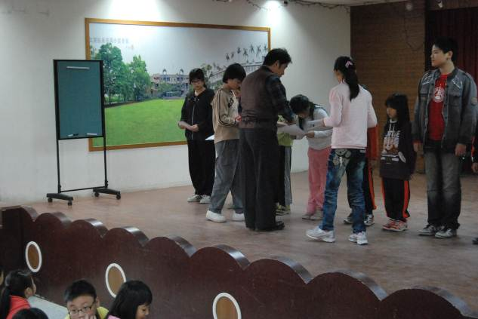  頒發榮譽獎 | 成果照片2  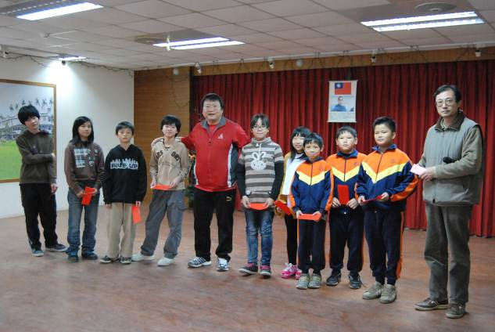  頒發榮譽獎
成果照片3  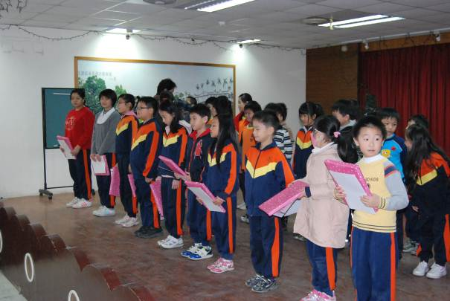  頒發優勝獎 | 成果照片4  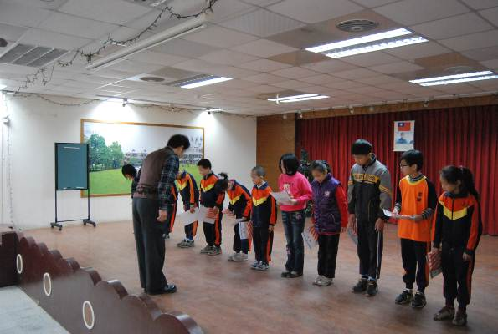  頒發榮譽獎

